Le centre « les Lilas Bleus » essaye de rationaliser la gestion de ses animateurs.
Les enfants s’inscrivent dans ce centre de vacances l’été pour une ou plusieurs semaines.
Chaque jour, il est proposé à chaque enfant de participer à une activité.
Il n’y a pas de réservation préalable et l’enfant est libre de s’inscrire dans n’importe quelle activité. La seule contrainte est le nombre d’enfants pour une activité qui varie en fonction de l’âge des enfants.
Par exemple, pour l’activité escalade, il est possible de prendre au maximum 8 enfants de 10-12 ans ou 12 enfants de 12-14 ans pour une semaine donnée.
Chaque activité est encadrée par un ou plusieurs animateurs avec pour une seule condition qu’il faut toujours et quel que soit l’activité au moins un animateur pour 8 enfants.
Un animateur fait souvent plusieurs semaines d’animation. Il peut changer d’activité chaque jour s’il a plusieurs compétences.

Voici quelques-uns des documents utilisés par le centre :

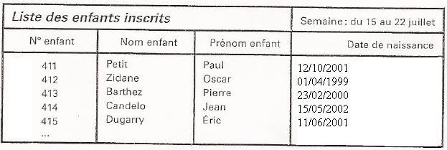
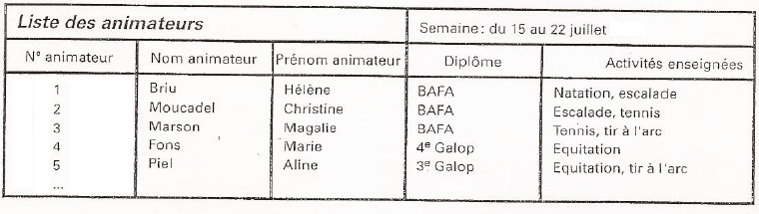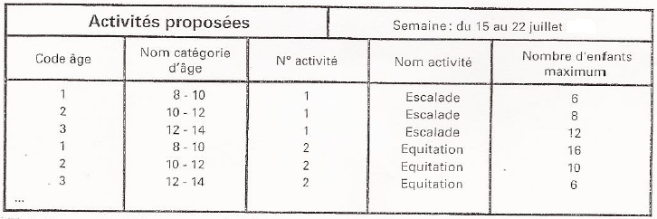
Valider un extrait du Modèle relationnel issu de l’énoncé précédent. C'est-à-dire que pour chaque relation, se demander si la première forme normale est respectée puis la 2FN et ensuite la 3FN.

- CAPACITE(N°activite# , codeage#, n°semaine#, nb_enfantMax, Libellésemaine)
1FN 2FN 3FN

- ANIMATEUR(N°animateur, nomAnim, preAnim, diplome, nomActivite)
1FN 2FN 3FN

- PLANNING(N°animateur#, N°semaine#)
1FN 2FN 3FN

- ENFANT(N°enfant, nomEnf, prenEnf, dateNaiss, categorieAge, codeCategorieAge#)
1FN 2FN 3FN

- INSCRIPTION(N°semaine#, N°enfant#, nomEnf)
1FN 2FN 3FN

- ENSEIGNER(N°animateur#, N°activite#, diplome)
1FN 2FN 3FN

- ACTIVITE(N°activite, nomActivite, N°animateur#)
1FN 2FN 3FN

